**FINAL REPORT SISTEM CERDAS**

**SISTEM PENDETEKSI GARIS JALAN DENGAN HOUGH TRANSFORM-OPEN CV MENGGUNAKAN PHYTON**

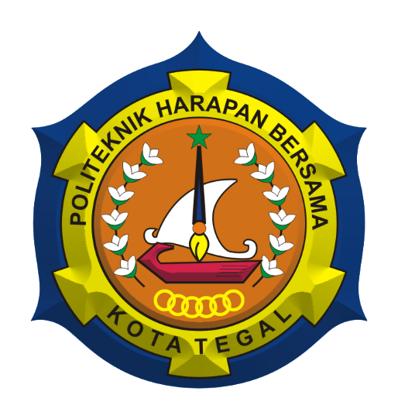

Disusun Oleh:

|  |  |
| --- | --- |
| 1. Via Aditia Stefanni | (18040016) |
| 1. Alfina Inayatuzzulfa | (18040021) |
| 1. Dea Rizki Yulianti | (18040022) |

**PRODI DIII TEKNIK KOMPUTER**

**POLITEKNIK HARAPAN BERSAMA**

**TAHUN 2020**

**PEMBAHASAN**

1. **Abstrak**

Marka jalan adalah suatu tanda yang berada di permukaan jalan atau di atas permukaan jalan yang meliputi peralatan atau tanda yang membentuk garis yang berfungsi mengarahkan arus lalu lintas dan membatasi daerah kepentingan lalu Lintas. Line detection (pendeteksian garis) berguna untuk mendeteksi atau mengenali garis-garis dalam sebuah gambar berdasarkan dari gambar,bentuk, warna atau dari dataset yang dibuat. Disini akan menggunakan metode Hough Transform Open-CV adalah metode sebagai pendamping line detection. Hough transform adalah teknik transformasi citra yang dapat digunakan untuk mengisolasi atau dengan kata lain memperoleh fitur dari sebuah citra. Cara kerja metode hough transform dengan cara menemukan sebuah objek dengan garis lurus pada suatu persamaan pada objek tersebut.

1. **Permasalahan**

Membuat Sistem Klasifikasi Benda Dengan Hough Transform Open-CV Menggunakan Python yaitu untuk mengembangkan algoritma Algoritma Hough Transform yang menggunakan library Open-CV adlah algoritma yang paling banyak dipakai untuk kasus Line detection.

Sistem ini menggunakan dataset dan juga menggunakan library opencv pada python dan memanfaatkan library yang tersedia untuk mendeteksi garis.

Output yang akan dihasilkan dari sistem ini menampilkan informasi berupa garis yang berwarna hijau dengan jelas.

1. **Metode**

Tahapan pengerjaan sistem yang digunakan

1. Pada tahapan ini akan dilakukan pembacaan video pada dataset agar mendapatkan hasil garis setelah melakukan penyamaan ukuran garis pada video, langkah berikutnya adalah dengan membagi dataset menjadi data testing dan training.
2. Pada metode houghtransform ada variabel yang disebut: maxLineGap. Kita dapat mengubah nilainya agar sesuai dengan kebutuhan kita. Dalam kasus ini, misalkan jarak antar garis bisa mencapai 250 piksel. Dengan metode tersebut akan dilakukan beberapa bagian inti dari pendeteksian ini adalah mengekstrak garis jalan dengan benar dari semua gambar lainnya. Kita bisa melakukan ini dengan menerapkan deteksi warna hsv. Dengan cara ini kami dapat mendeteksi objek berdasarkan warnanya, karena garis jalan hanya dapat berwarna kuning atau putih, kami mengekstrak bagian gambar yang berisi dua warna ini saja.
3. Bagian putih sesuai dengan warna kuning pada bingkai aslinya, sehingga kita bisa melihat garis dan juga sebagian bangunan kuning. Setelah kami menemukan tepinya, kami menggunakan metode transformasi hough dan pendeteksian selesai.
4. **Hasil Eksperimen**

Eksperimen dalam pembuatan sistem ini yaitu dengan membuat sample video yang berisi beberapa objek kemudian ditrain menggunakan algoritma Hough Transform*.* Setelah video tersebut ditrain lalu system tersebut dijalankan maka akan mendeteksi objek yang ada di video tersebut. Kemudian menampilkan warna yang akan membentuk garis-garis.

Berdasarkan hasil eksperimen progress 1, kami telah melakukan proses preprocessing dan ekstraksi fitur citra dengan menggunakan open cv. Pengguna open cv dikarenakan membentuk garis yang berfungsi mengarahkan arus lalu lintas dan membatasi daerah kepentingan lalu Lintas. Gambar dibawah ini menunjukan adanya warna yang mendeteksi garis jalan. Berikut ini adalah hasil contoh preprocesssing dan ekstraksi fitur yang telah kami lakukan:

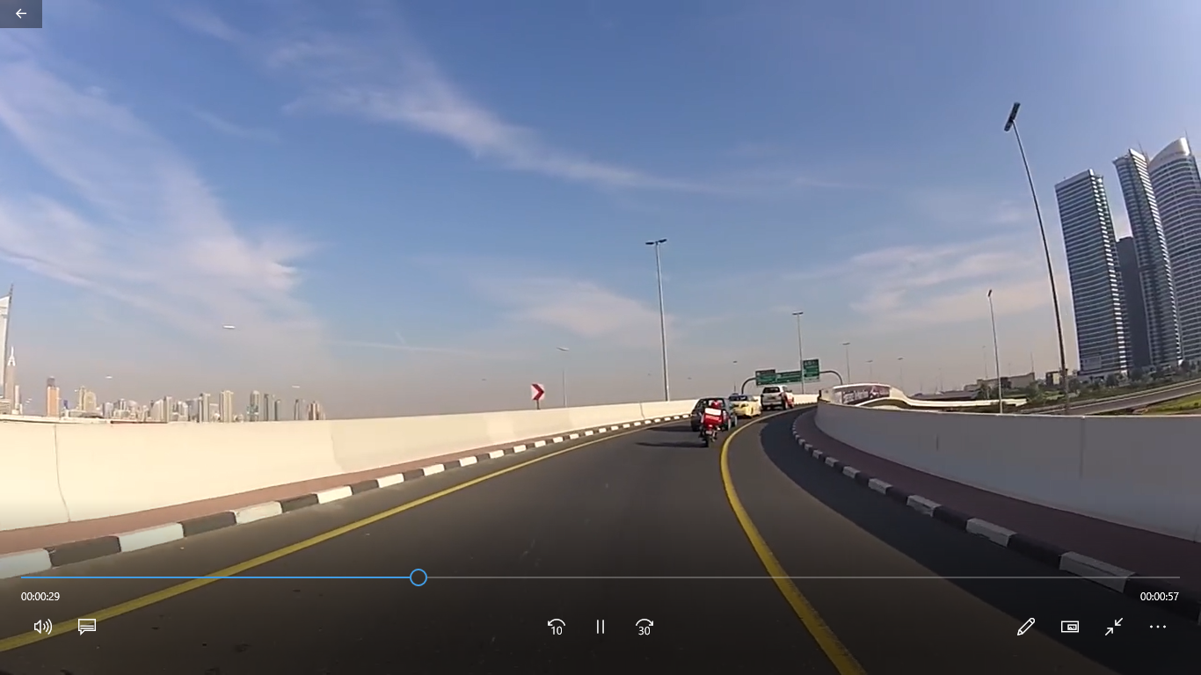 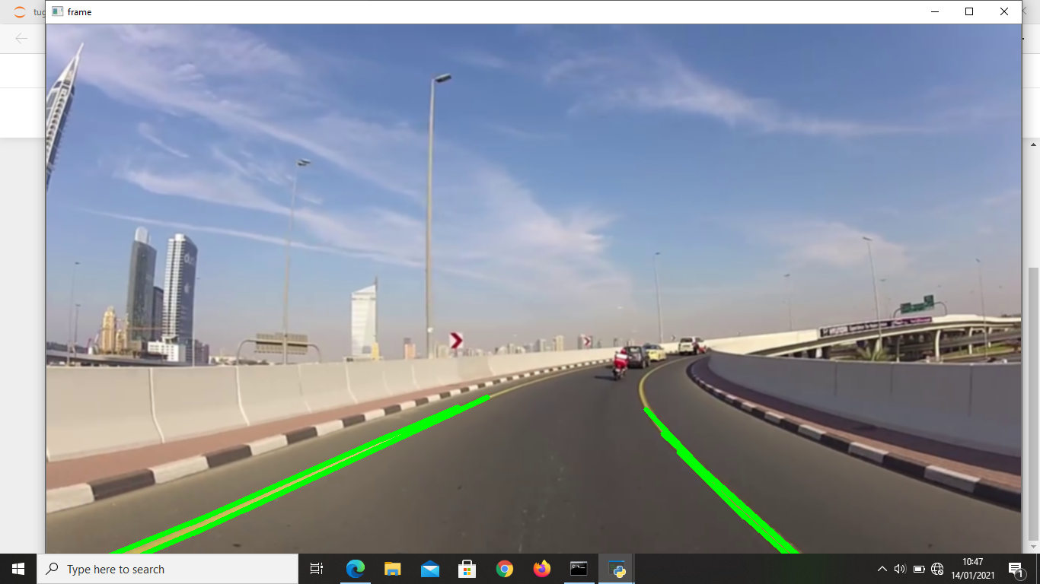 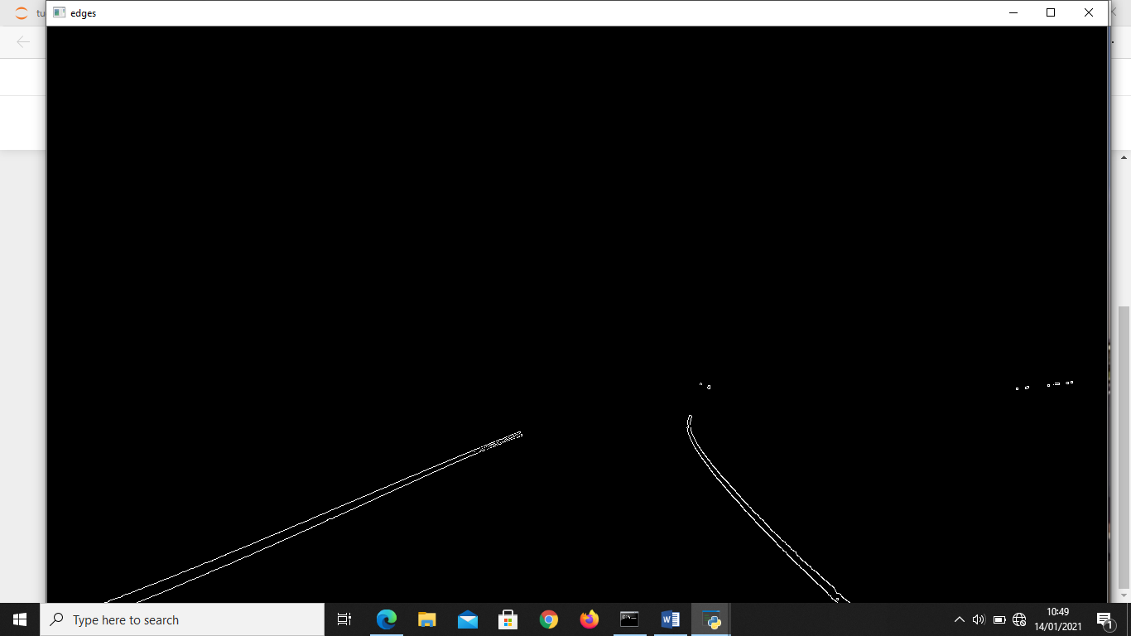

Gambar Asli Gambar Setelah Preprocesssing

1. **Kontribusi**

Untuk melakukan pengerjaan projek ini kami melakukan secara bersama-sama karena kami tidak terlalu menguasai python. Mohon maaf ya bu..

1. **Referensi**

https://etd.repository.ugm.ac.id

https://text-id.123dok.com

https://github.com/naokishibuya/car-finding-lane-lines